2 четверть (уроки 18-29)

Уважаемые педагоги!
Упражнения данного пособия, адресованного детям подготовительного класса коррекционной школа 8 вида, и направлены на развитие мелкой моторики, координации движений руки, зрительного восприятия широкой и узкой строк в прописях. Работая в тетради, дети научатся писать различные элементы письменных букв.
На каждой странице детям предлагается сначала заштриховать рисунок, затем обвести предметы, линии или элементы букв по пунктирной линии, а потом нарисовать их самостоятельно.
Все задания в тетради надо выполнять остро заточенным простым карандашом.

Составила: учитель начальных классов 1 кв. категории, КГКСКОУ СКОШ 8 вида №3, г. Комсомольска-на-Амуре.
Источники: А.В. Воронкова «Тетрадь по письму для учащихся коррекционной школы 8 вида», Е.И. Бортникова пропись «Готовим руку к письму» 1-2 часть.
РРО

Условные обозначения:


-------раскрась или заштрихуй.


------ пропиши



------ подумай

2 часть. Содержание:

- Урок 18………………………………………..с. 3-4
- Урок 19………………………………………..с. 5
- Урок 20………………………………………..с. 6
- Урок 21………………………………………..с. 7
- Урок 22………………………………………..с. 8-9
- Урок 23………………………………………..с. 10-11
- Урок 24………………………………………..с. 12
- Урок 25………………………………………..с. 13
- Урок 26………………………………………..с. 14-15
- Урок 27………………………………………..с. 16
- Урок 28………………………………………..с. 17-18
- Урок 29………………………………………..с. 19-20

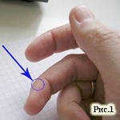
Урок-18 (1)
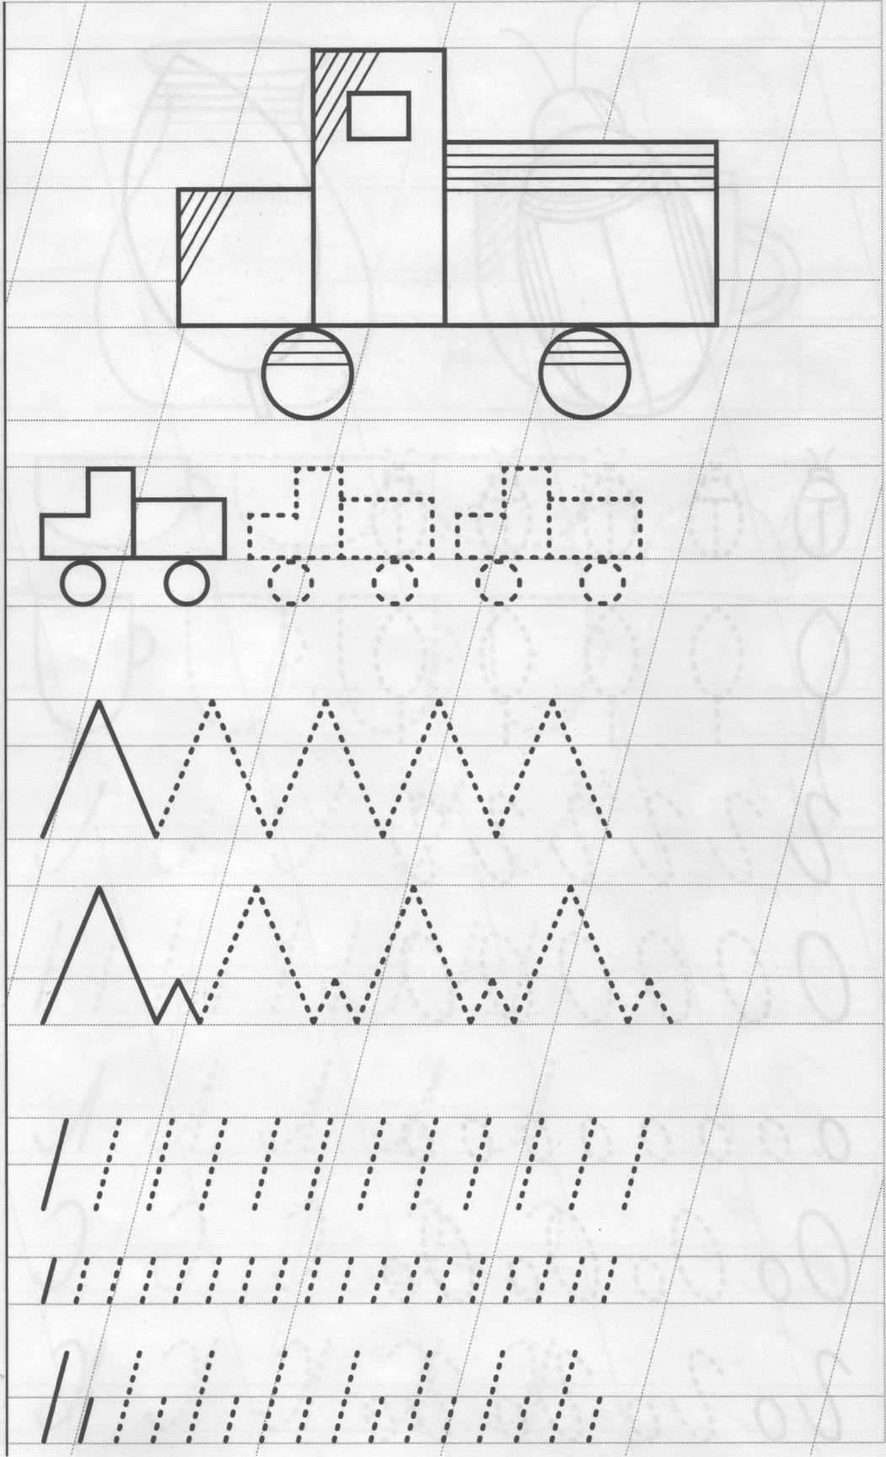
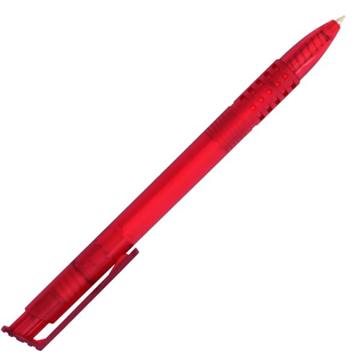
Урок-18 (2)
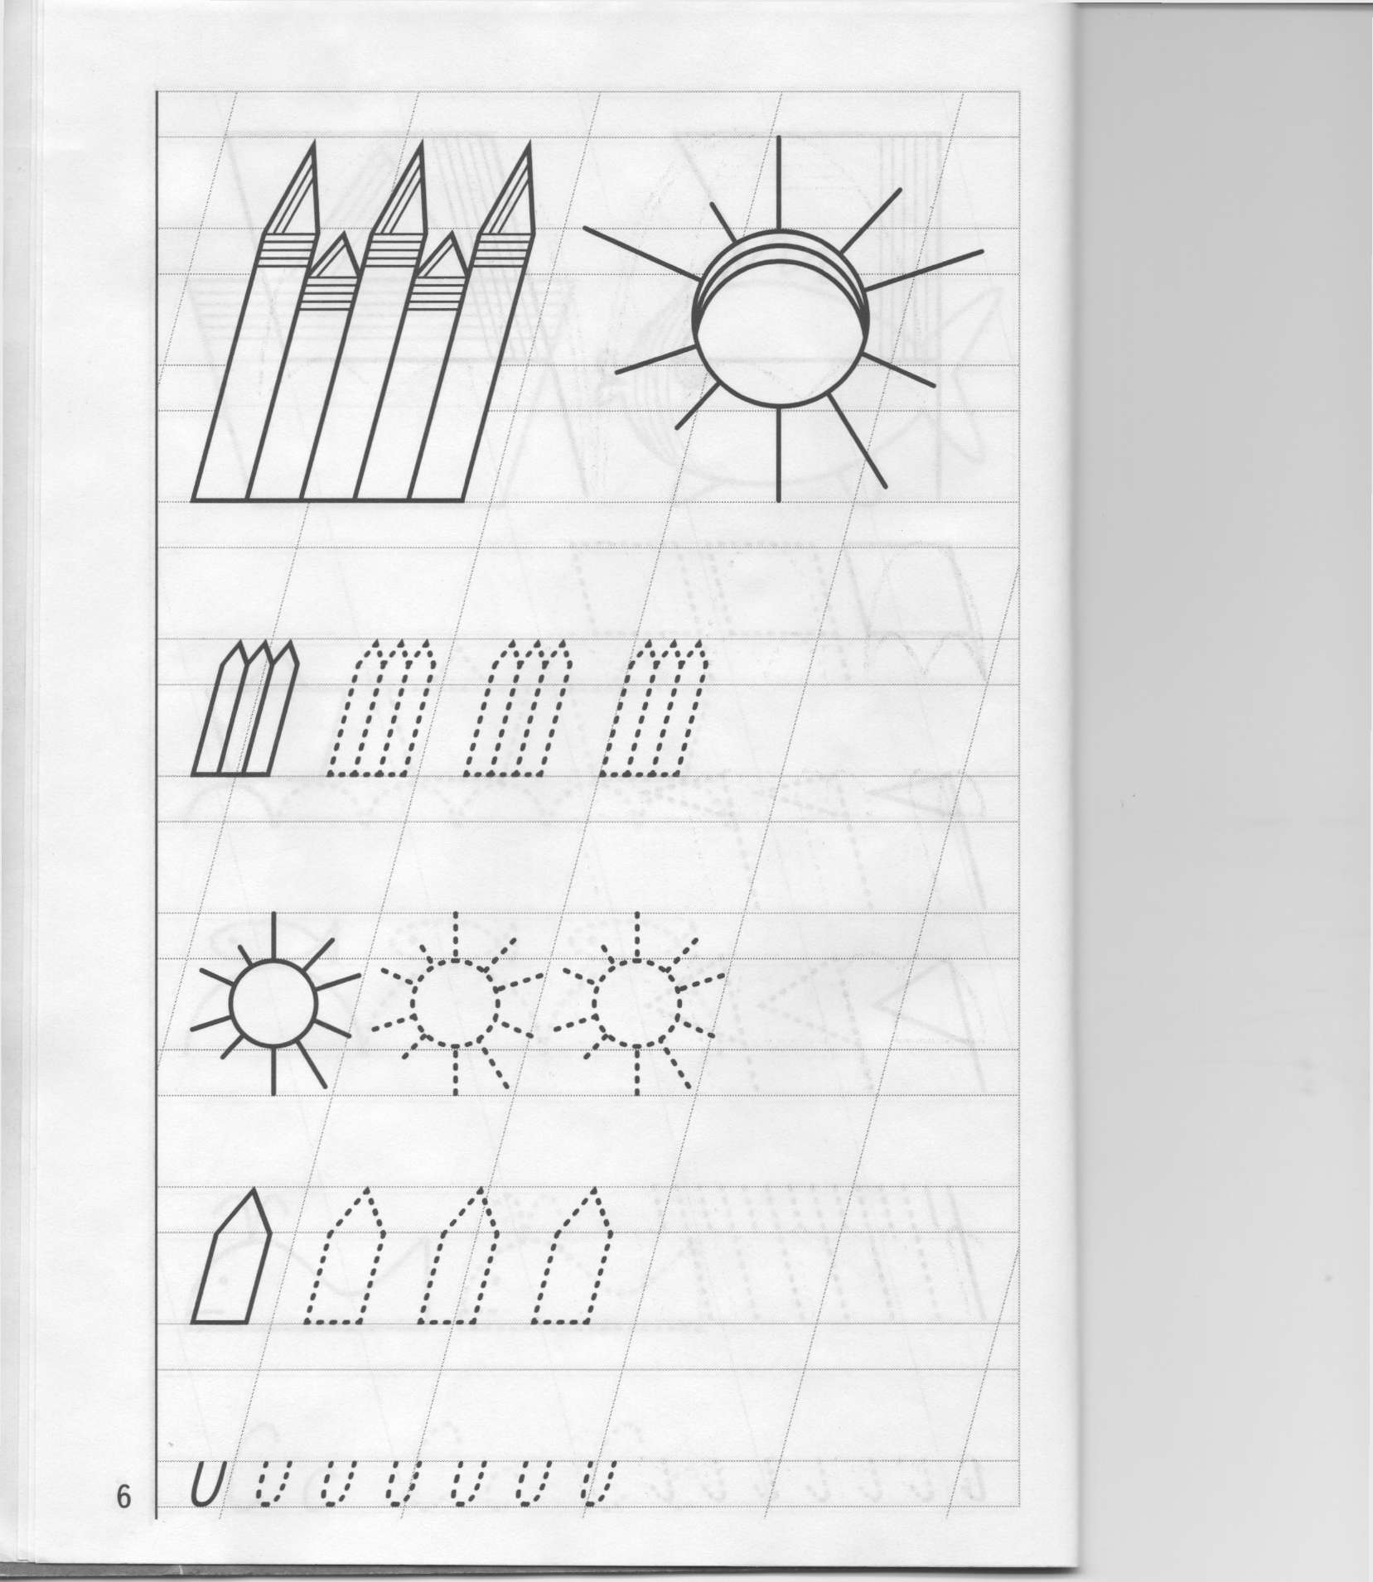
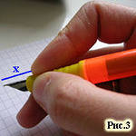

Урок-19

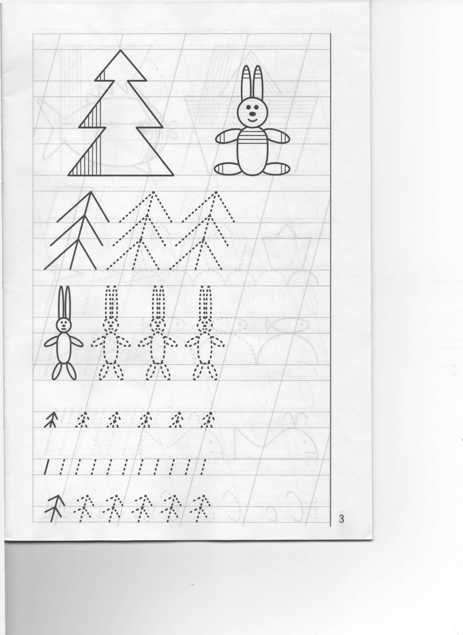

Урок-20

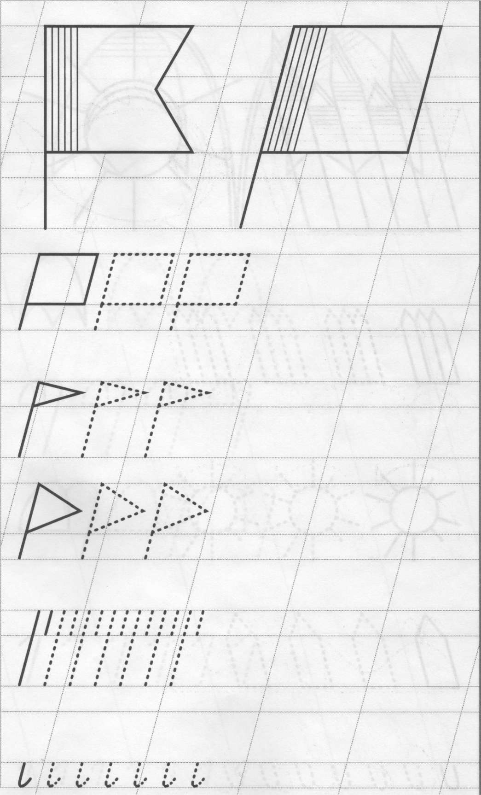

Урок-21

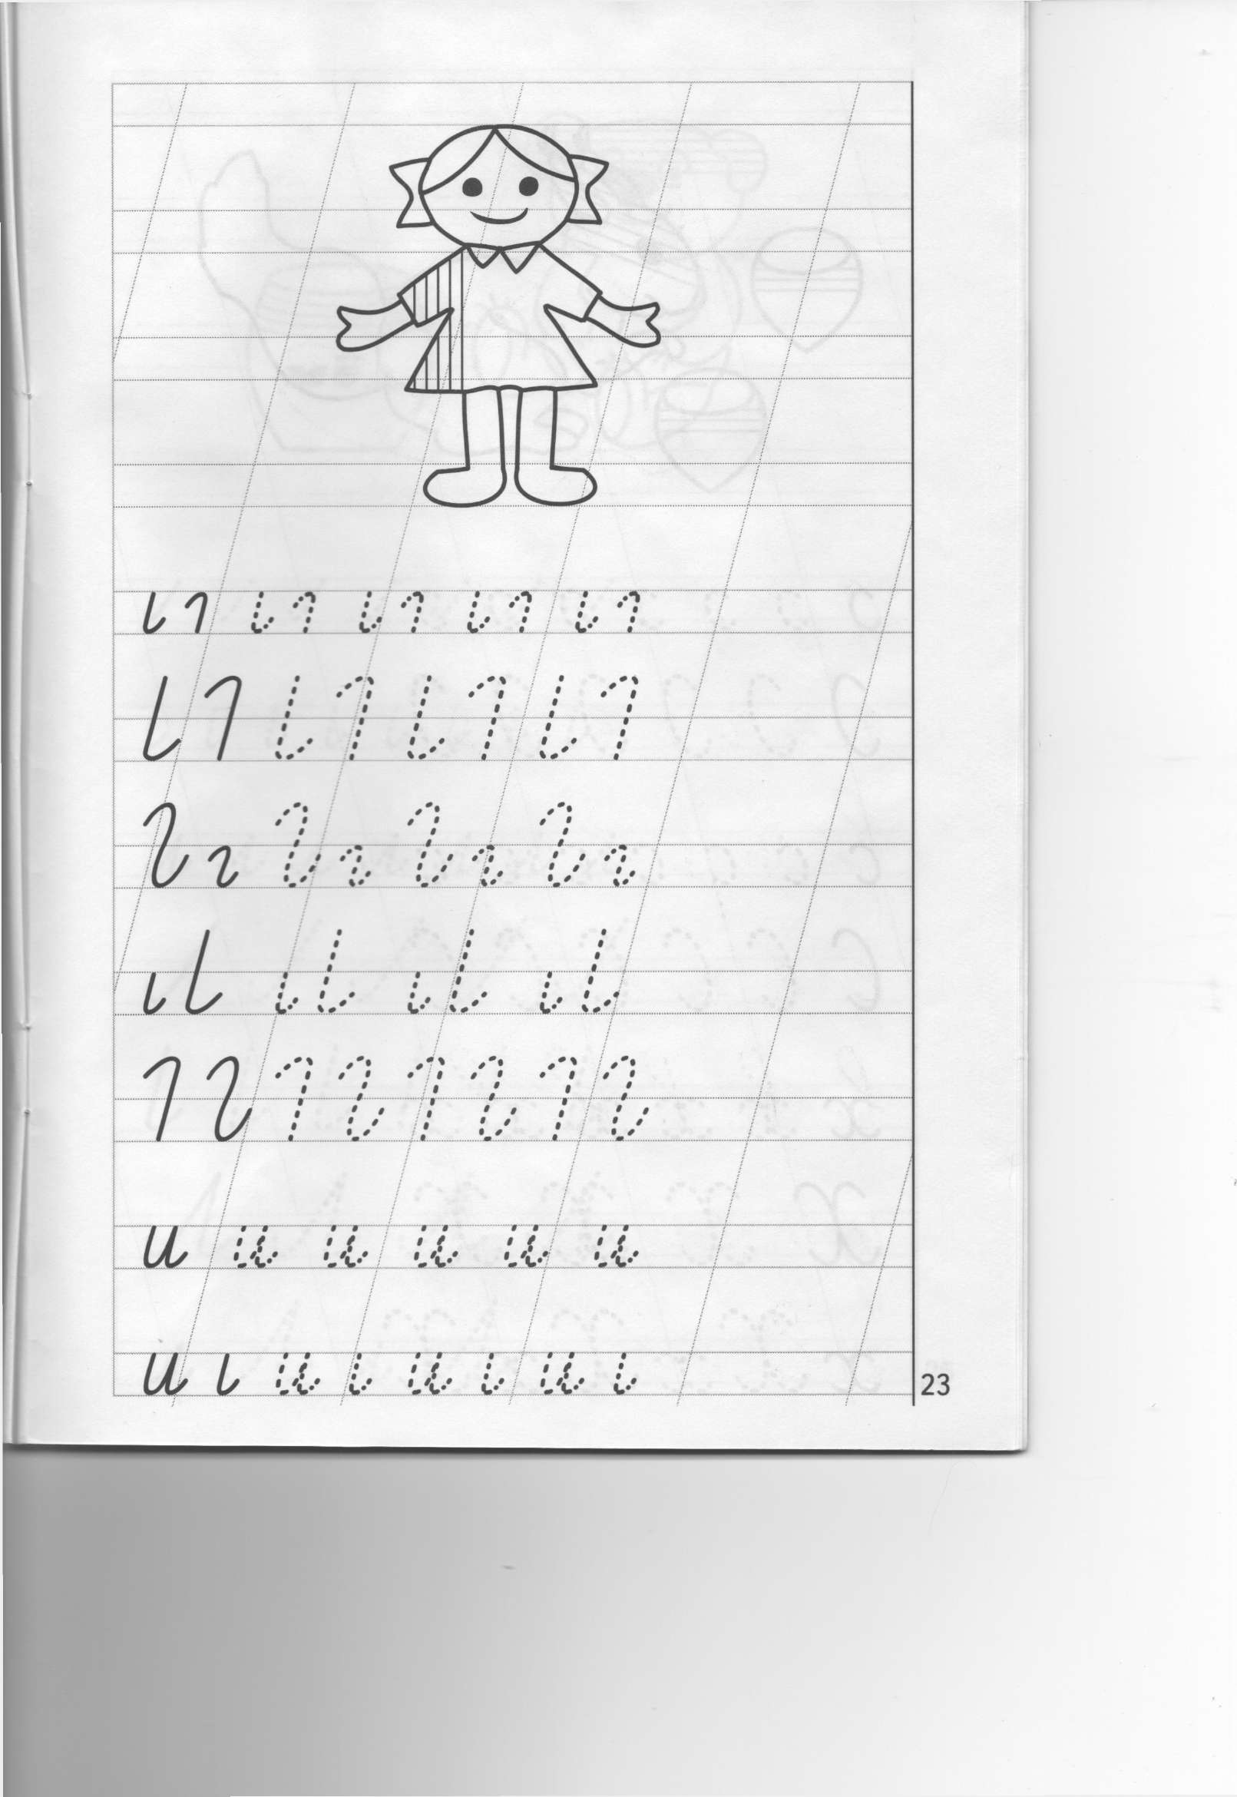

Урок-22 (1)
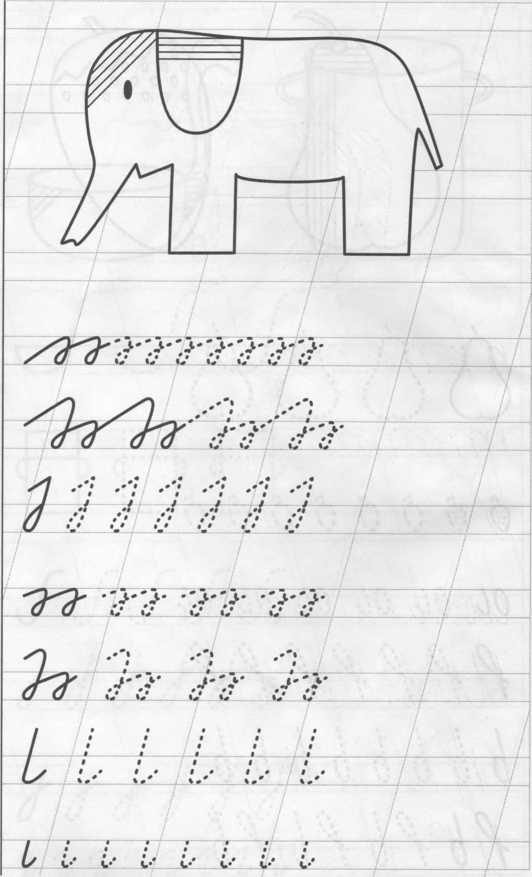
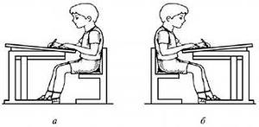
Урок-22 (2)

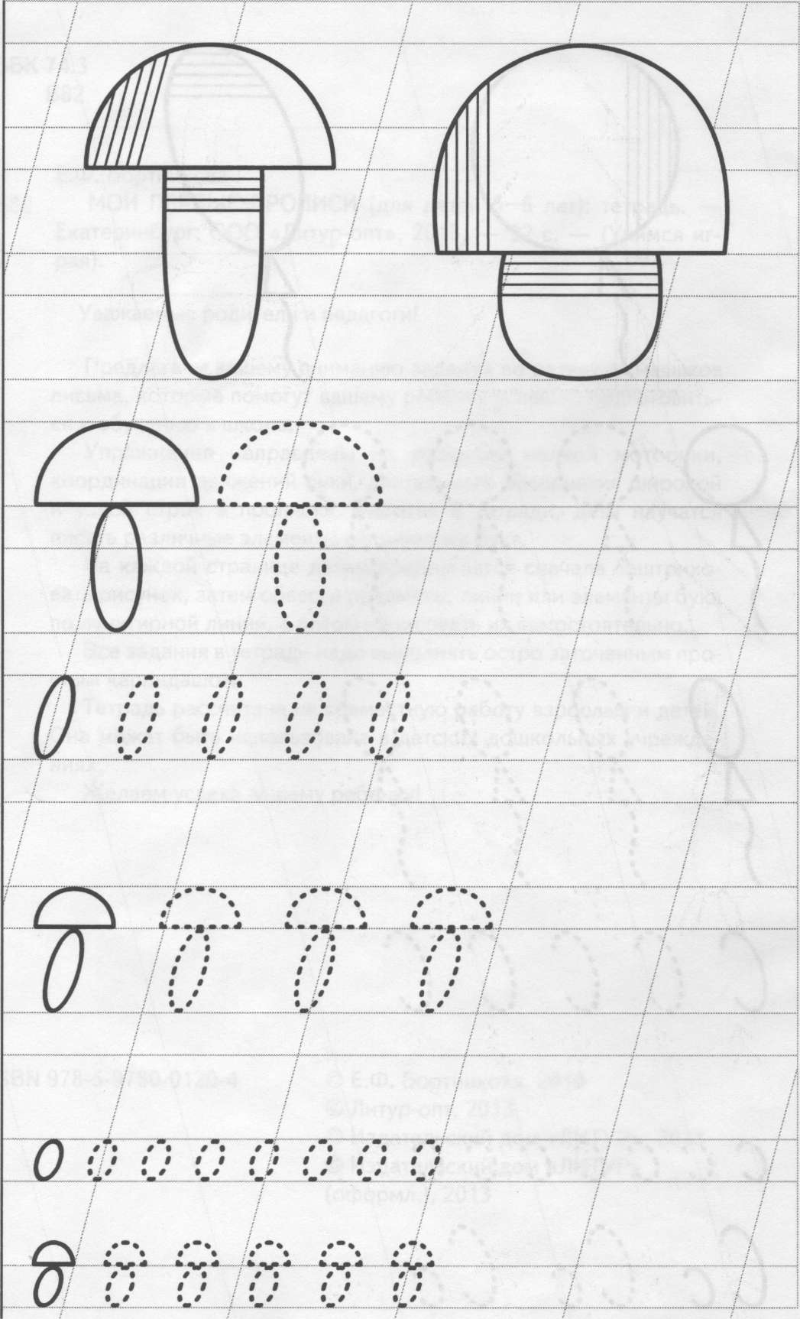

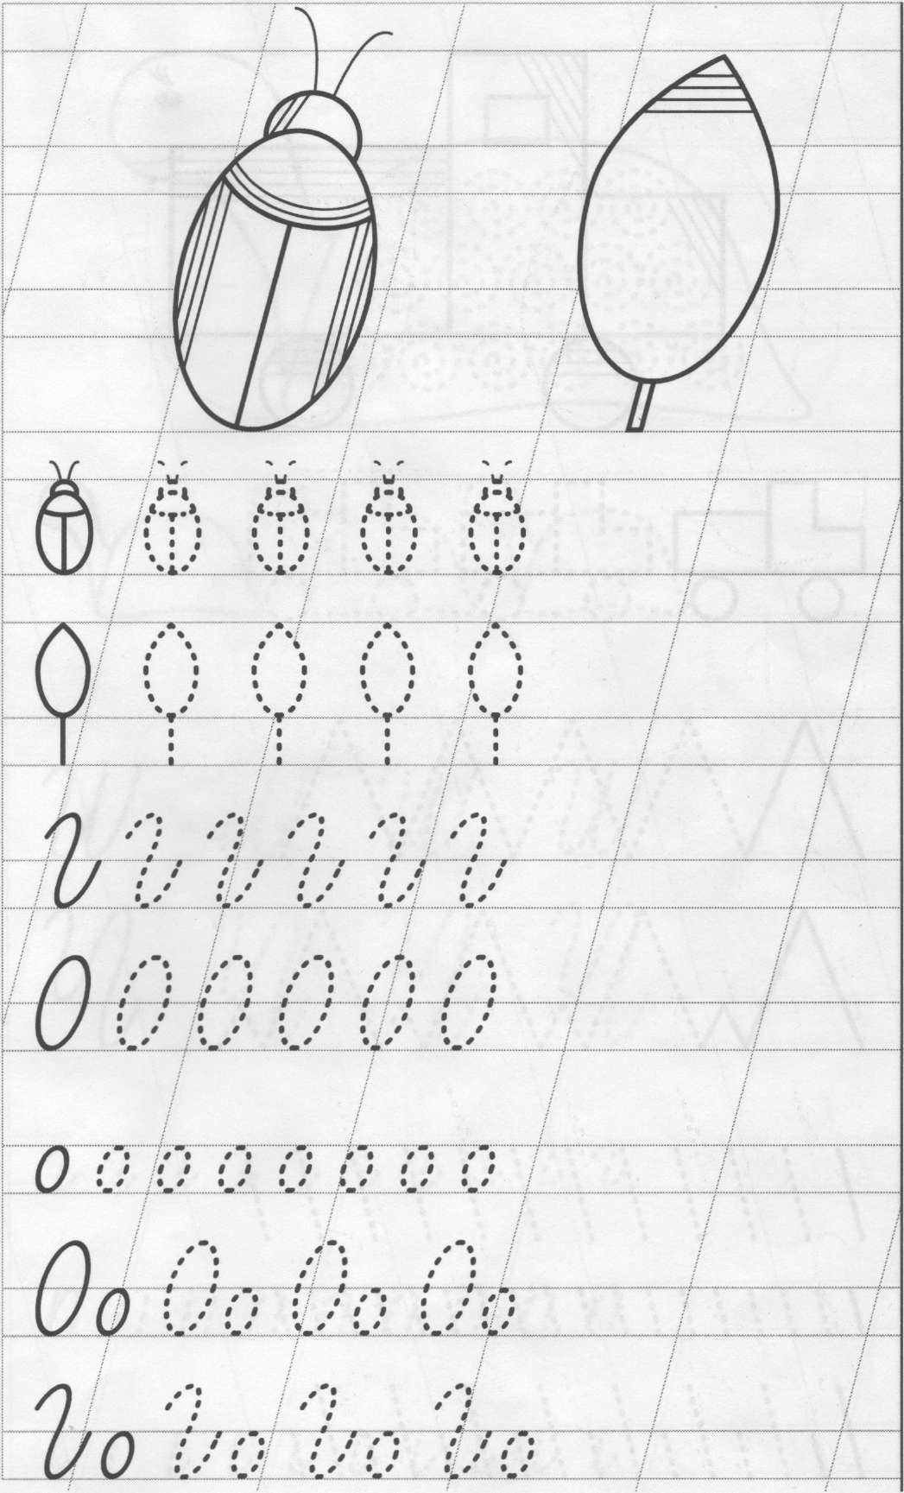
Урок 23 (1)

Урок-23 (2)



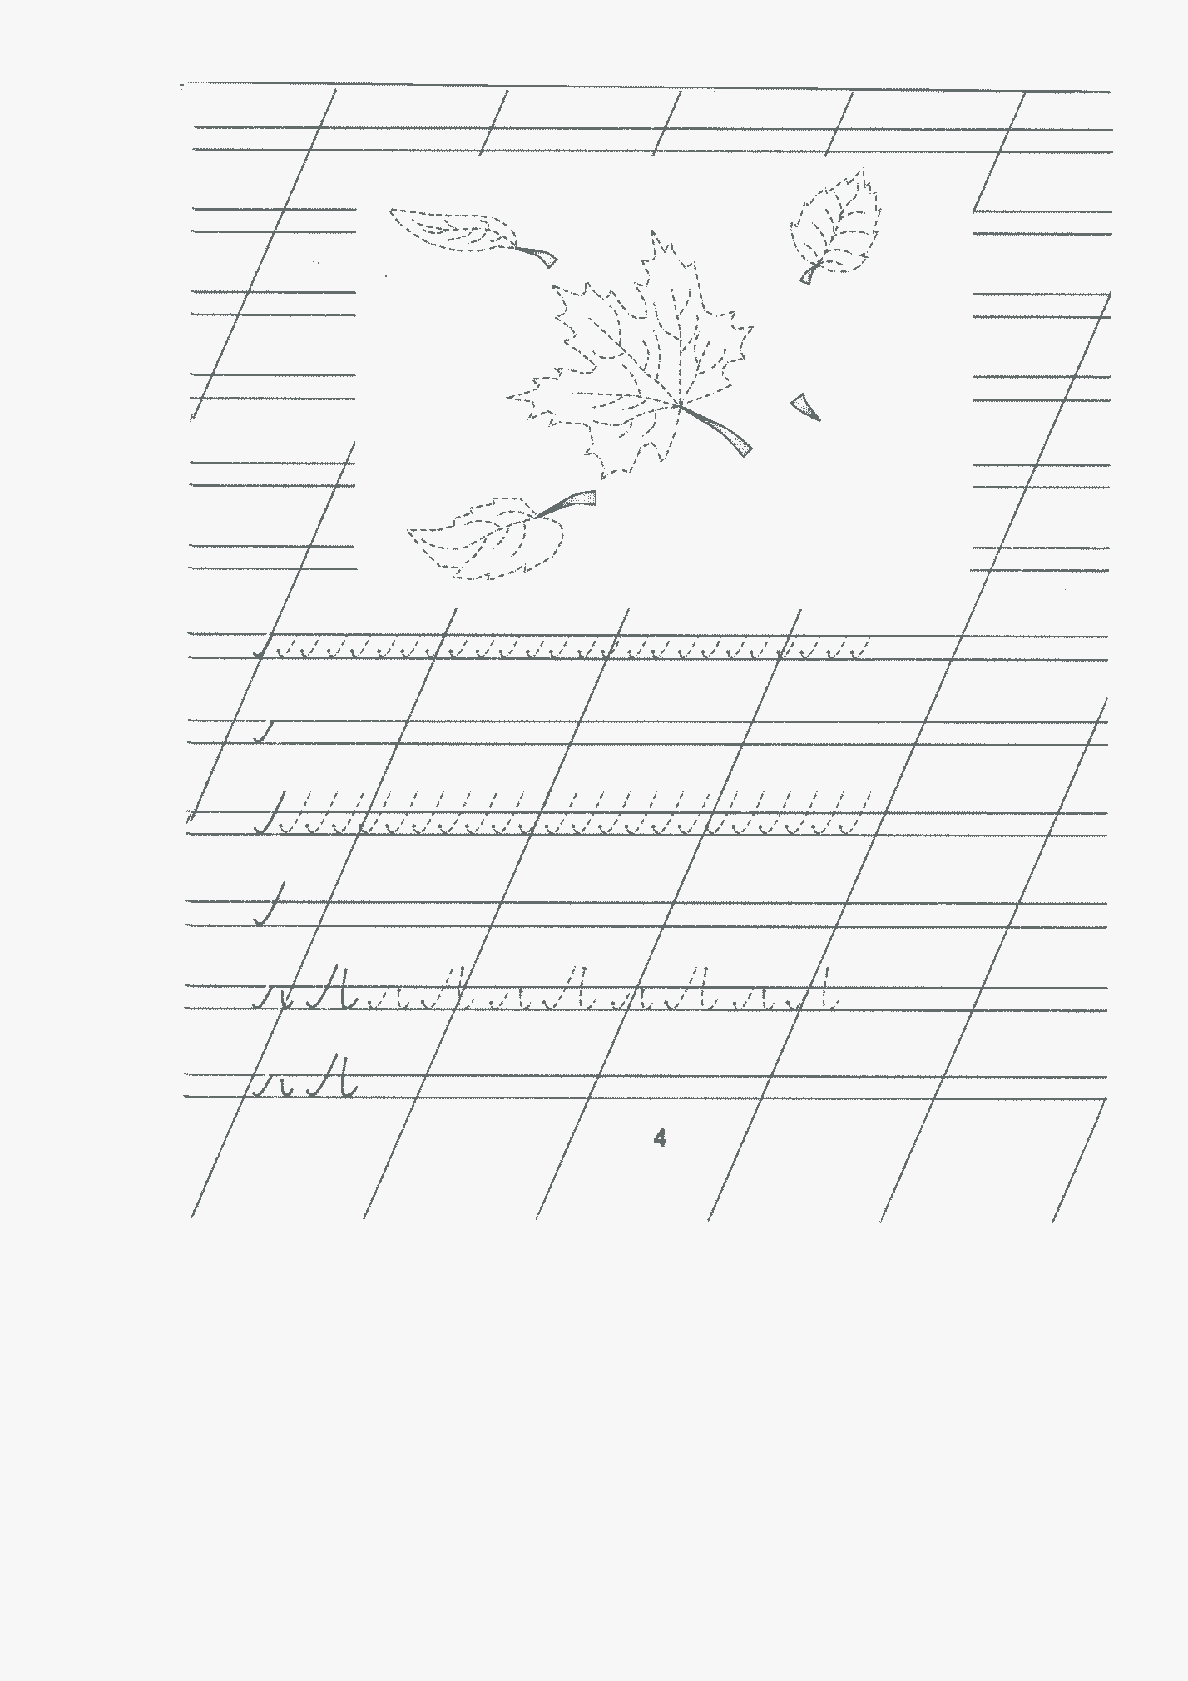

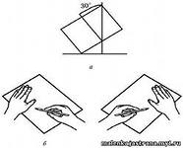
Урок 24
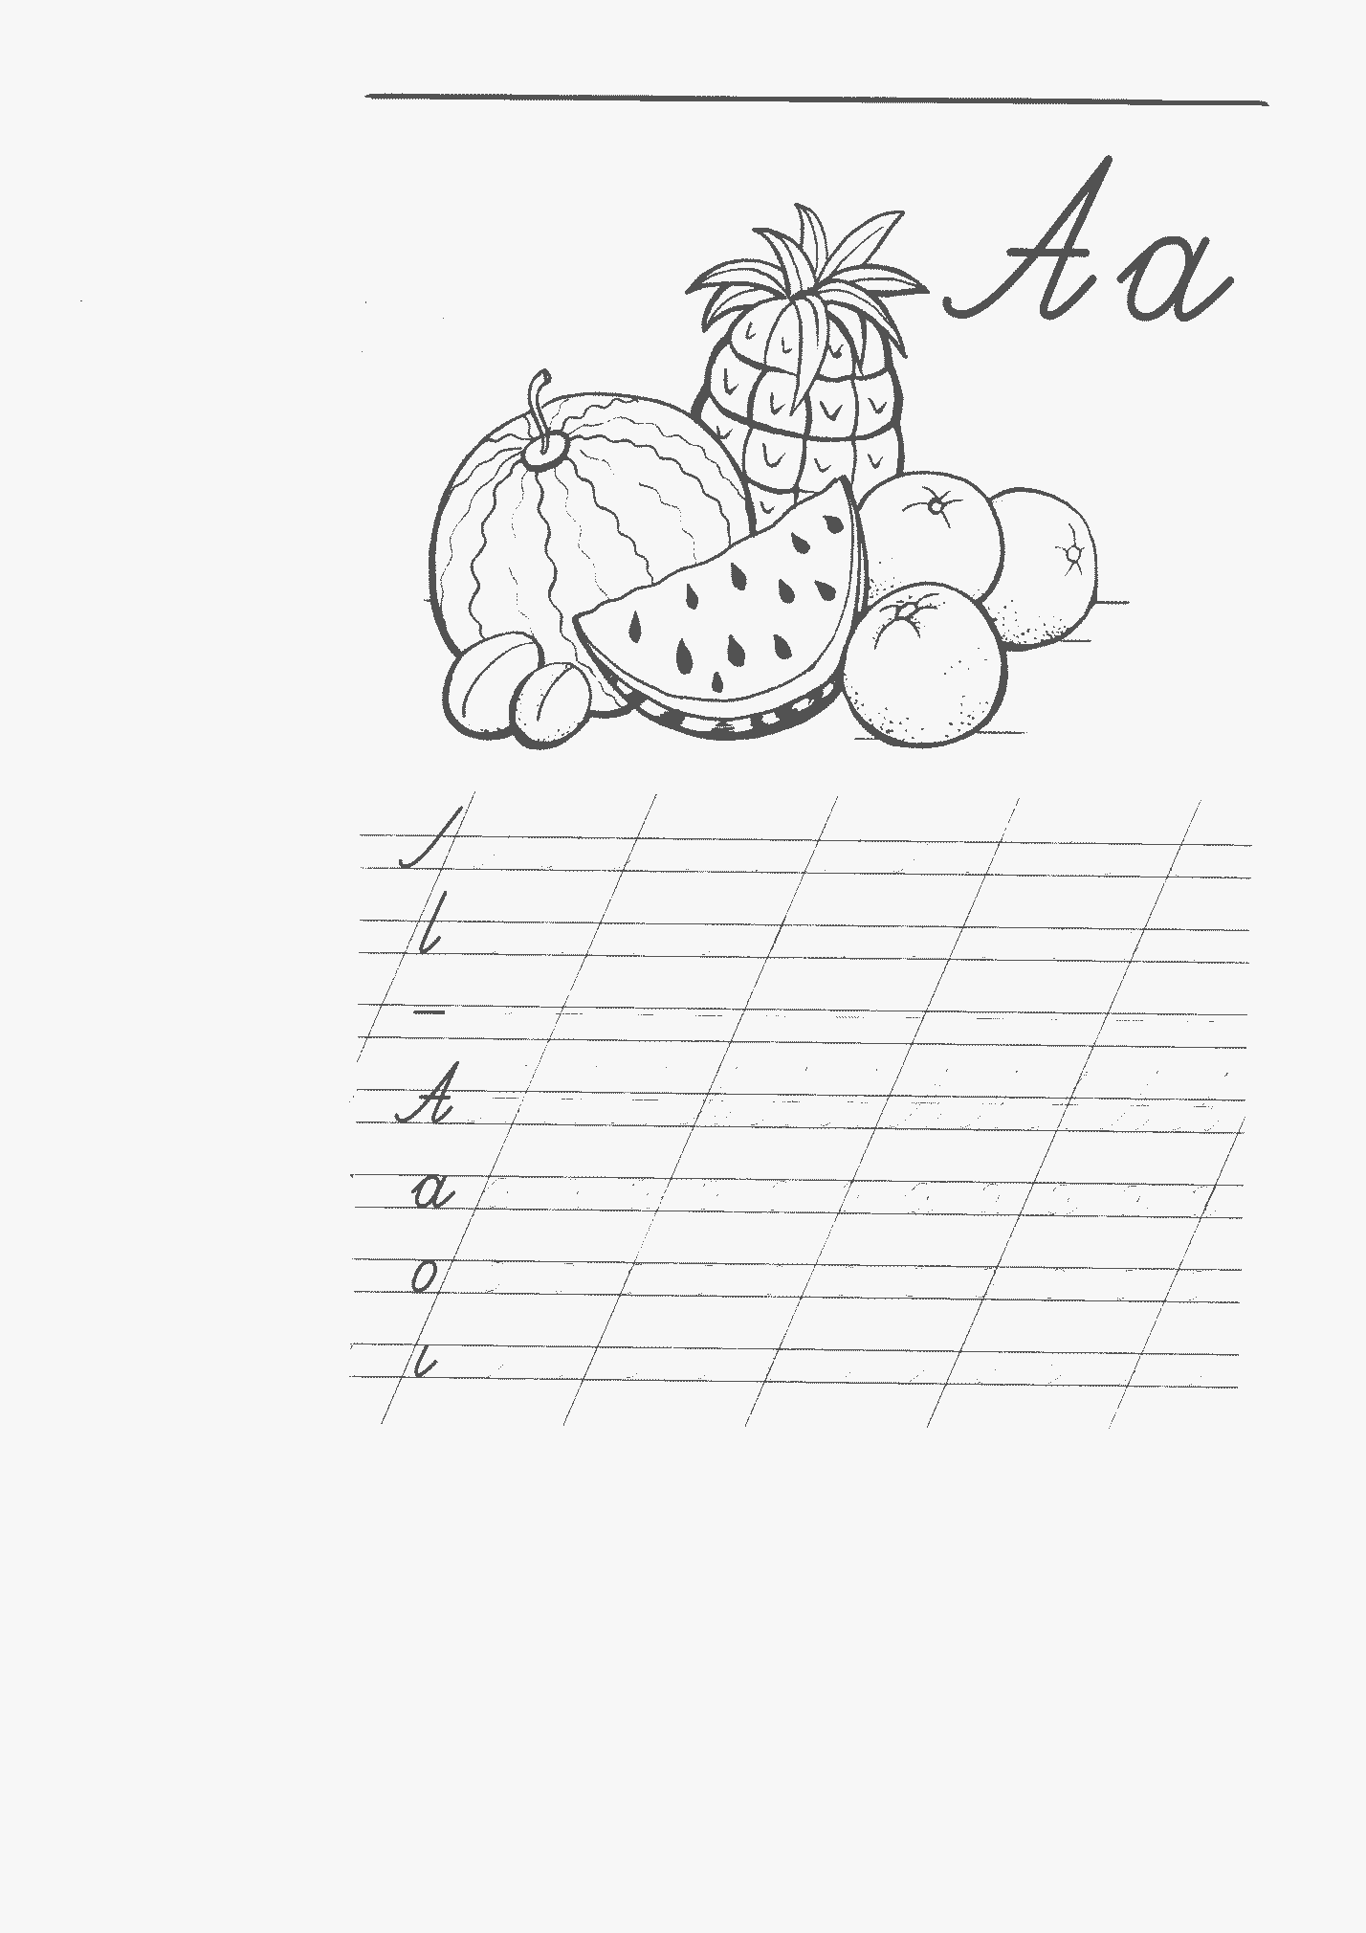

Урок 25 конструирование из геометрических фигур

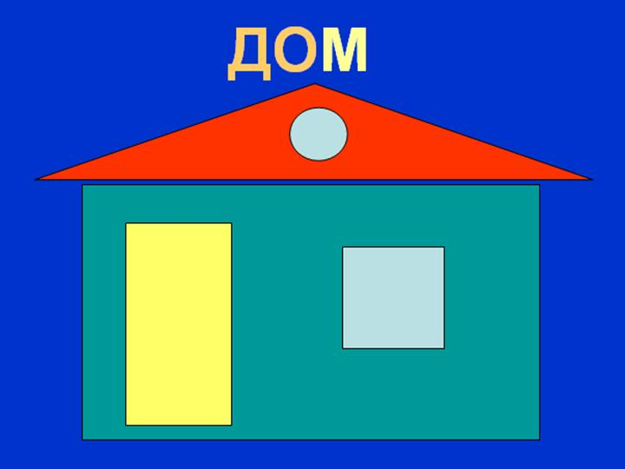

Урок 26 (1)

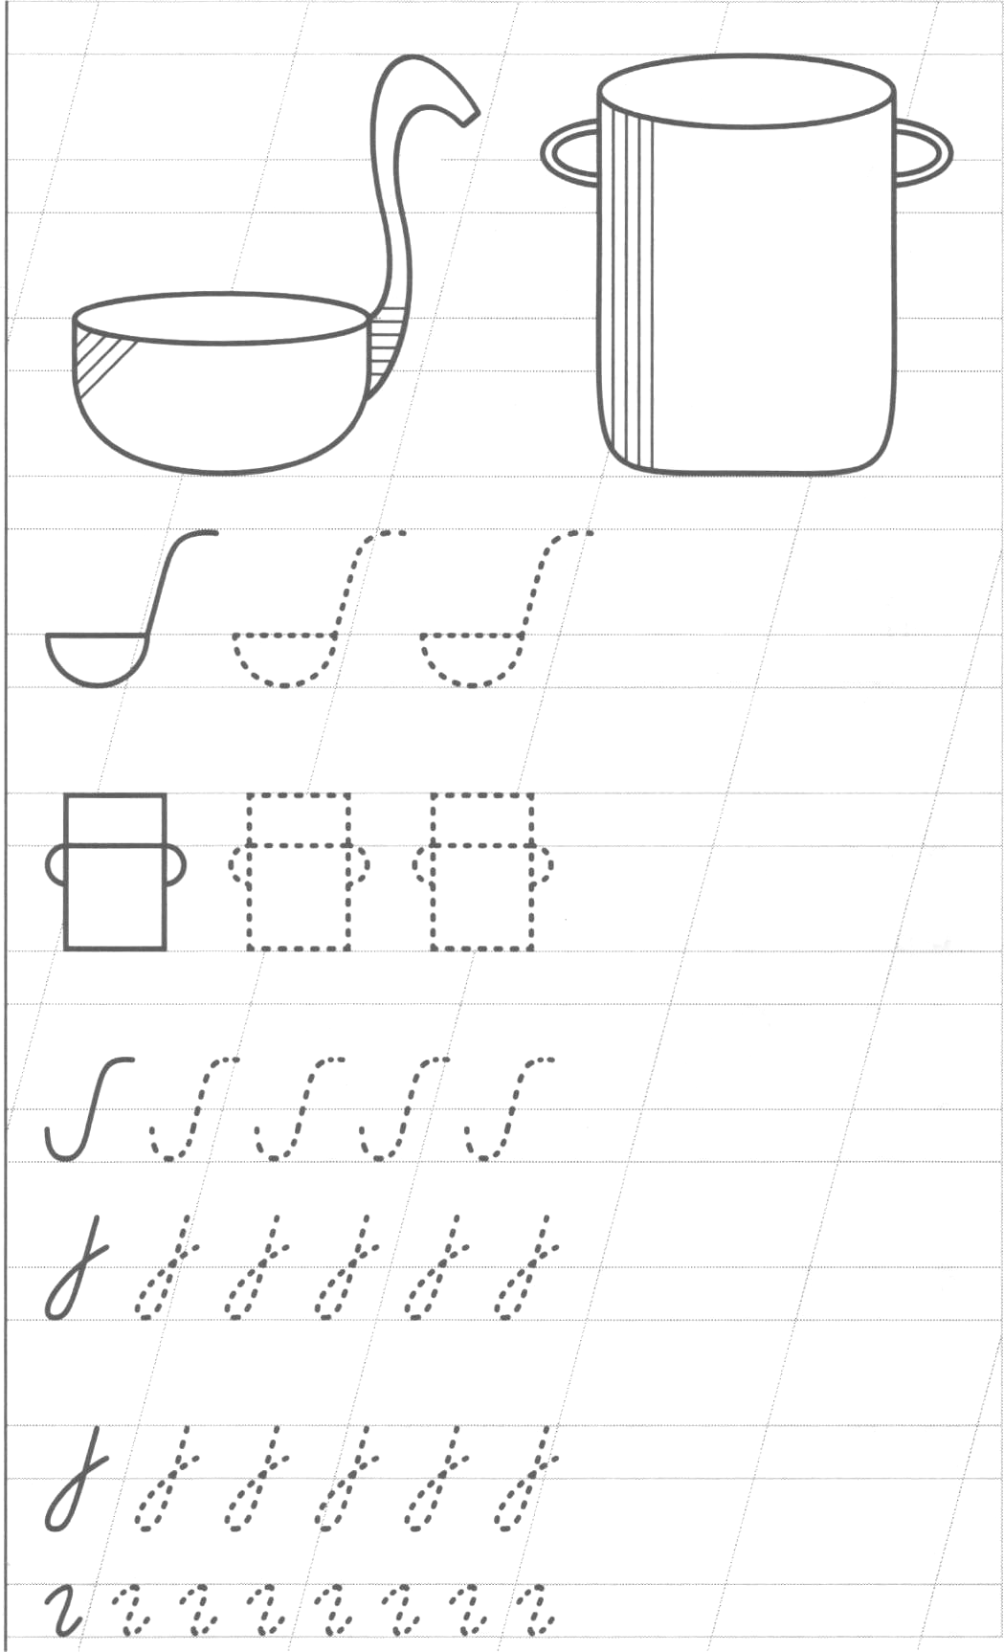

Урок 26 (2)

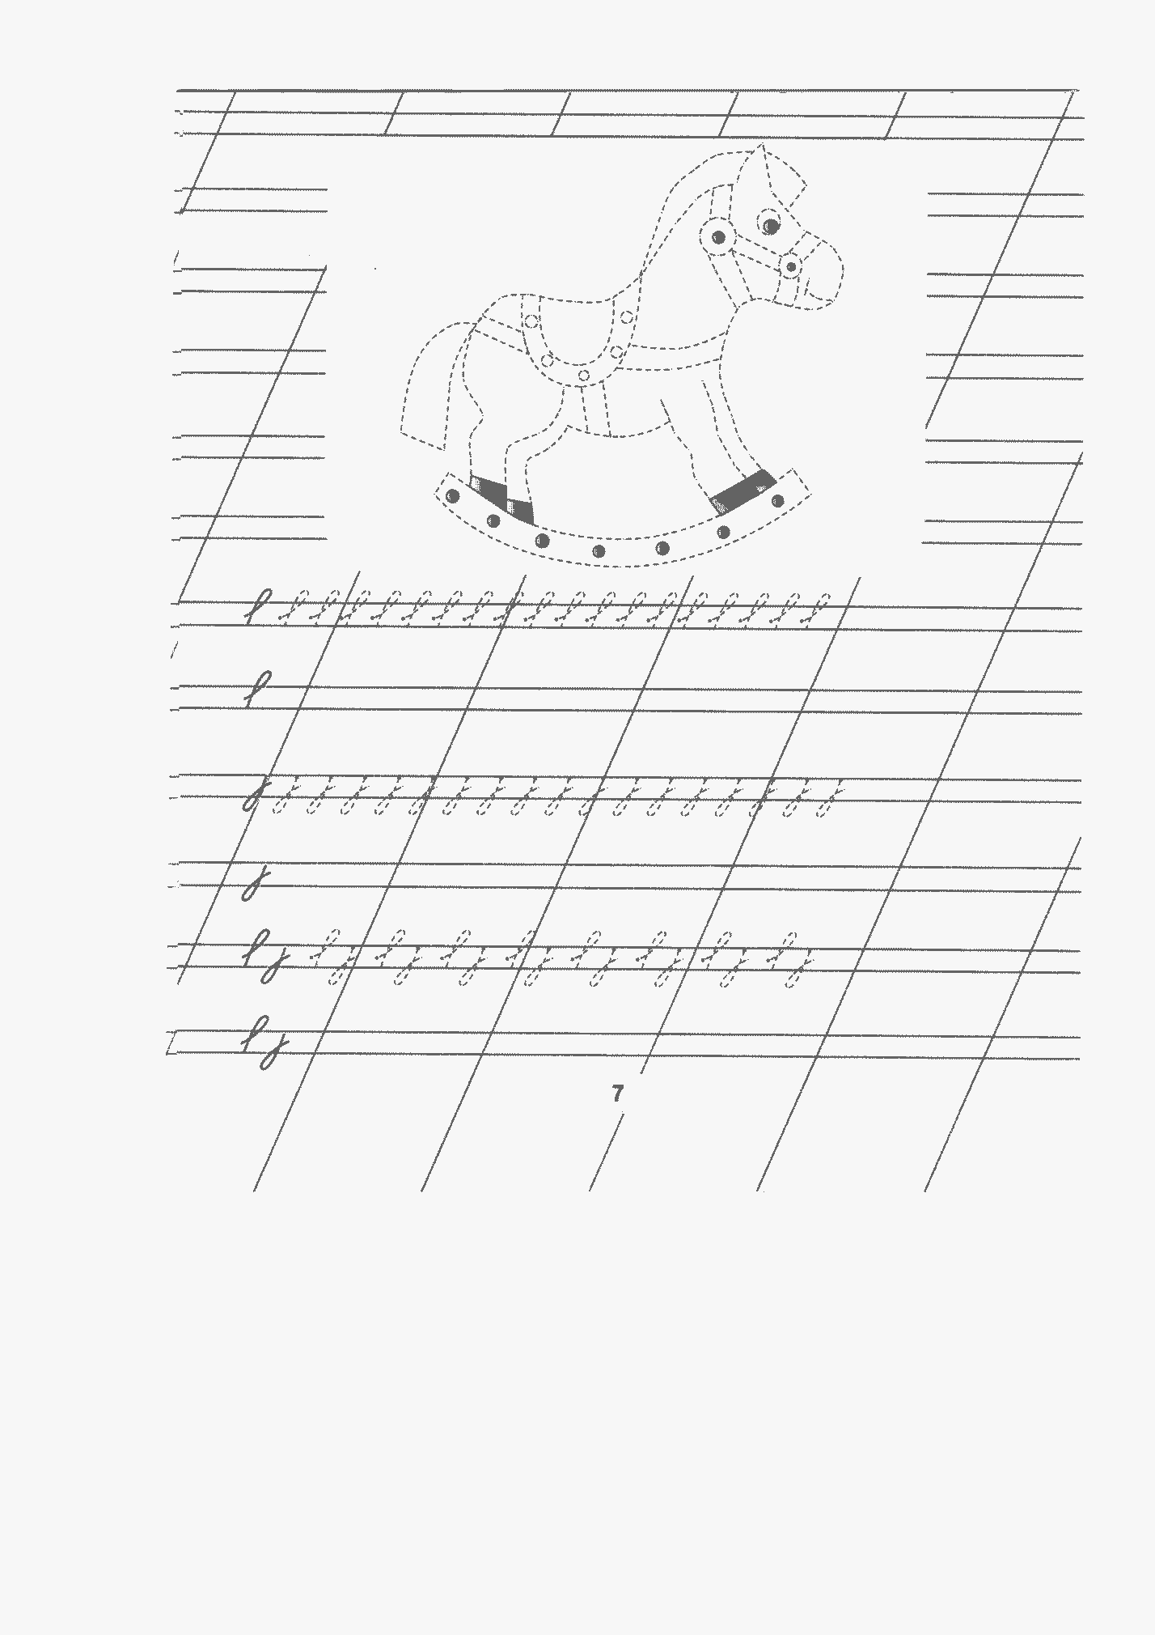
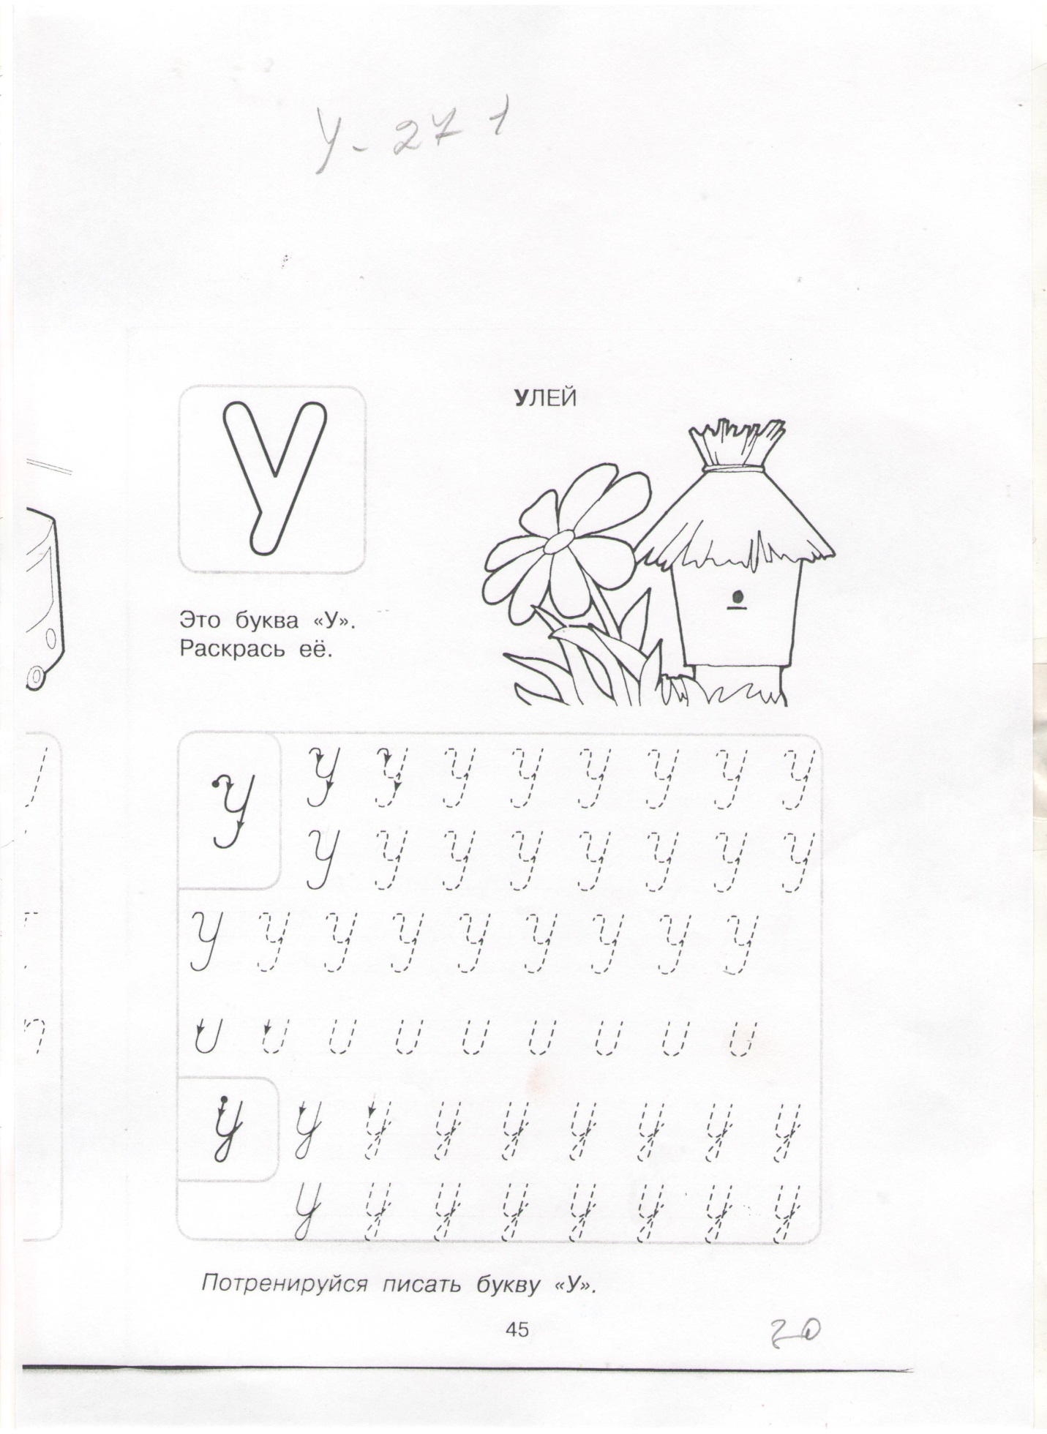
Урок-27

Урок 28

Урок-28 (2)

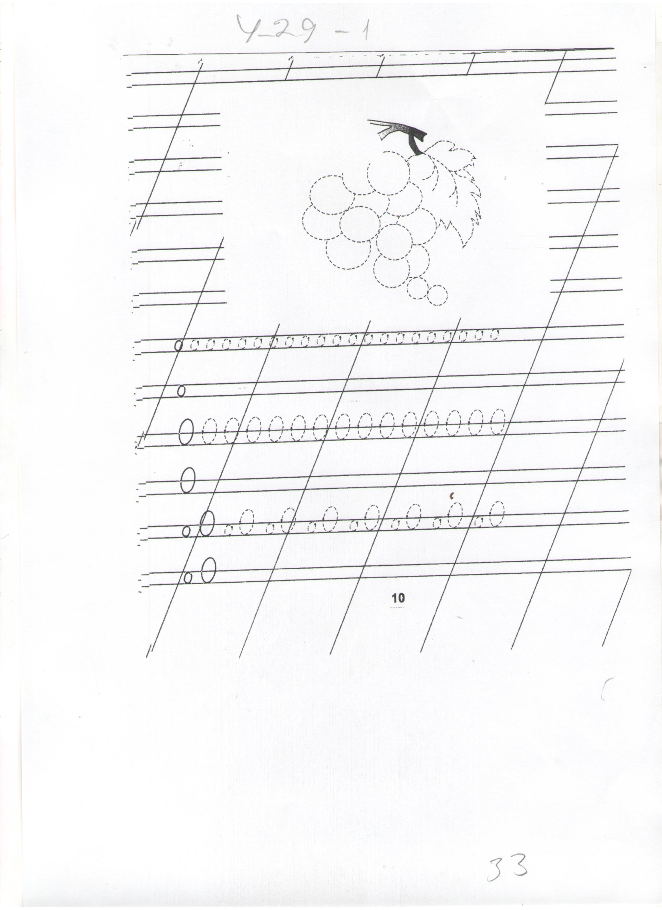
Урок-29 (1)

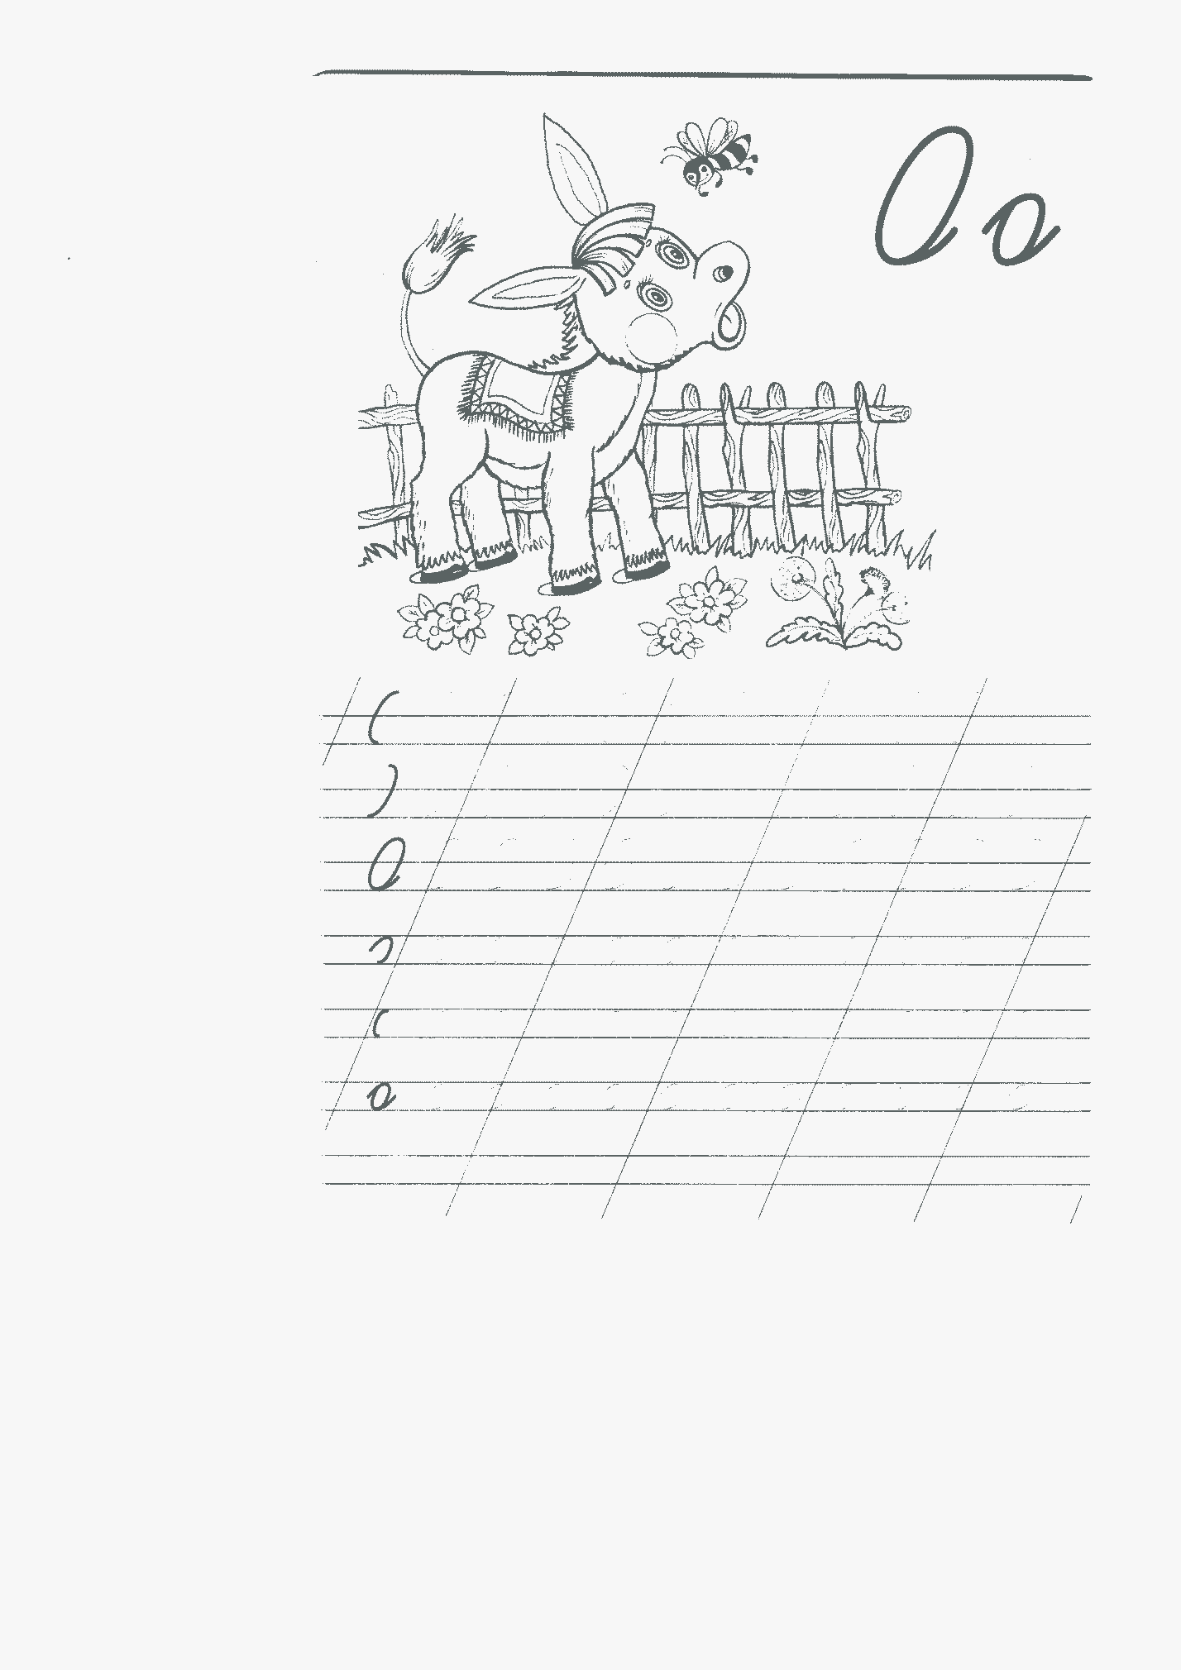
Урок-29 (2)
